Het klasnieuws: week 12

Ditjes en datjes

- Vrijdag 5 december komt de sint naar school.
- Vrijdag 12 en zaterdag 13 december: kerstmarkt. Er is ook een kerstforum. Gelieve te laten weten wie er aanwezig kan zijn voor een optreden, wat we zullen doen is nog een raadsel.
- Eerste week na de kerstvakantie hebben we een zeer sportieve week. Elke voormiddag, behalve de woensdag zullen we sportles krijgen van professionele sportleerkrachten in de sporthal van Tielt.
- Vrijdag 6 februari: pedagogische studiedag.
- Zaterdag 7 en zondag 8 februari: legobeurs
- Woensdag 25 februari: kleuterglibberen in Finlandia.
- Zaterdag 28 februari: kinderfuif
- Zondag 22 maart: tweedehandsbeurs
- Dinsdag 31 maart en donderdag 2 april: grootouderfeest
- 15, 16 en 17 juni: Mierekamp

Kerstforum zaterdag 13 december: deze kinderen doen al mee:
Emiel
Vic
Thijs
Ainoa
Loes
Gien
Elena
Cédric
Julie
De twaalfde week

Er kwam deze week een speciaal mannetje neuzen in onze school. Het was een spiekpietje!!!!
Een nieuwe sinterklaastraditie!
De Sint moet zich goed voorbereiden om naar ons land te komen. Hij wil weten welke kinderen braaf zijn en welke ontdeugend. Daar heeft hij zijn Spiekpietjes voor. Het zijn kleine Zwarte Pieten die zich bij kinderen in huis of in een klasje verstoppen. Ze bespieden de bewoners en brengen verslag uit bij de Sint met hun mobiele telefoontje. Op 5 december worden alle Spiekpietjes op de rug van een zwerm mereltjes weer naar Spanje gebracht. En dan begint de lange schoorsteentocht van Sinterklaas en de grote Pieten...

De kinderen mogen het spiekpietje niet aanraken, plagen of pesten, want dat heeft hij niet graag. Hij hoort wel graag leuke liedjes en muziek.

Enkel de grote mensen mogen hem iedere avond een ander plekje geven, maar ssstt niet vertellen aan de kinderen.

Het was vorige week voorleesweek. Griet las het verhaal “mummel, mummel, mummel” voor.

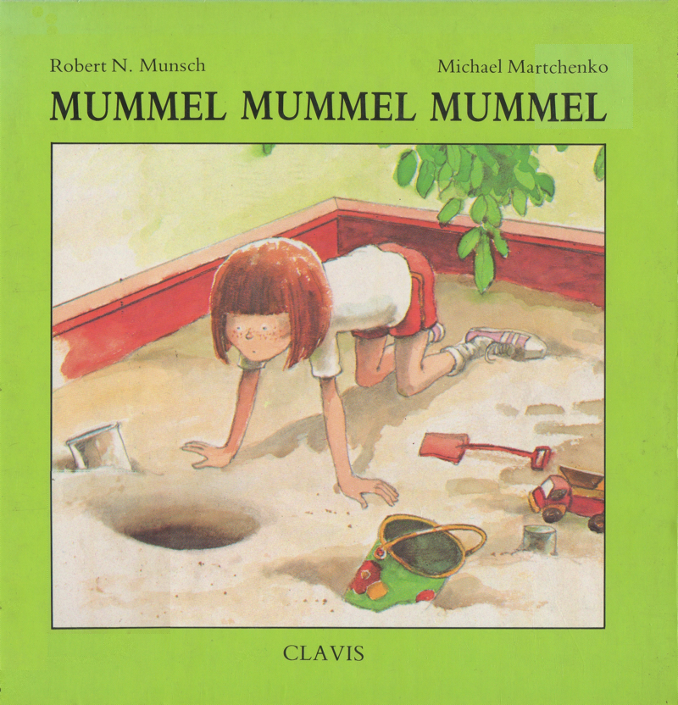
Robin had een baby gevonden in het gat die in de zandbak was. Ze ging op zoek naar grote mensen die voor het kindje kon zorgen.

In de kring lazen heel veel sinterklaasverhalen voor. De avonturen van de sint en de pieten zijn altijd boeiend.

We leerden een versje over een pietje deugniet.
Pietje deugniet loopt ’s nachts op het dak.
Wat heeft hij veel pakjes in zijn zak.
Kijk, er komt rook uit die schoorsteen.
Pietje stop! Daar kun je niet doorheen!
Maar pietje deugniet luistert niet.
Hij springt in de schoorsteen zoals je ziet!
Oeh-ooh-oeh! Gilt pietje overstuur.
Want weet je, waar rook is … is vuur!
Pietje blust zijn billen in een bloemenvaas!
Vertel dat maar niet aan sinterklaas.

In de lettermuur hangen de kaartjes met de letter ‘s’ van sint en ‘p’ van piet.
De kinderen mogen gerust iets meebrengen om in de lettermuur te stoppen. Het moet wel beginnen met de letter ‘s’ of ‘p’.
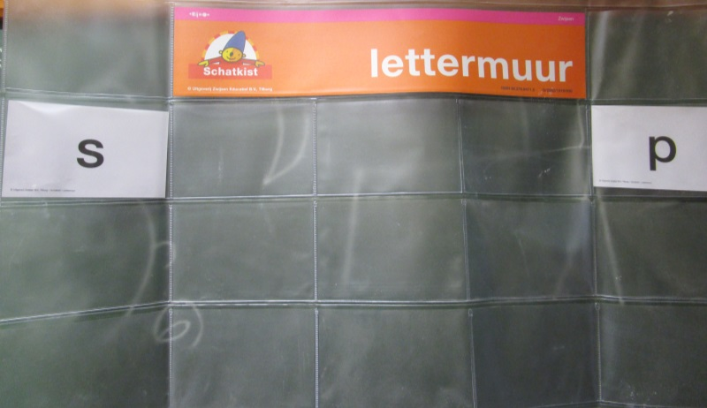

Maandag beleefden we een zeer sportieve dag. We dansten op de ritme’s van de pepernotensamba, we doen deze om het forum maandagmorgen. En natuurlijk dansten we ook eens op de zwarte pietenstijl (gangnamstyle).
http://www.youtube.com/watch?v=TaE2WHFaq90

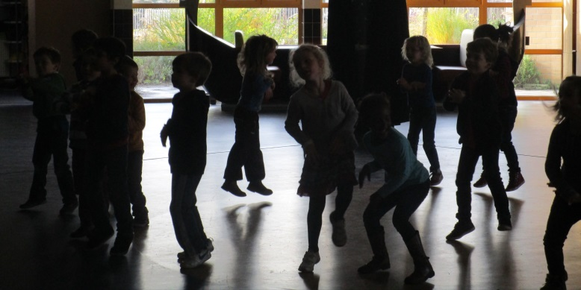
En dan was het plots middag en na de middag sprongen we in het water.
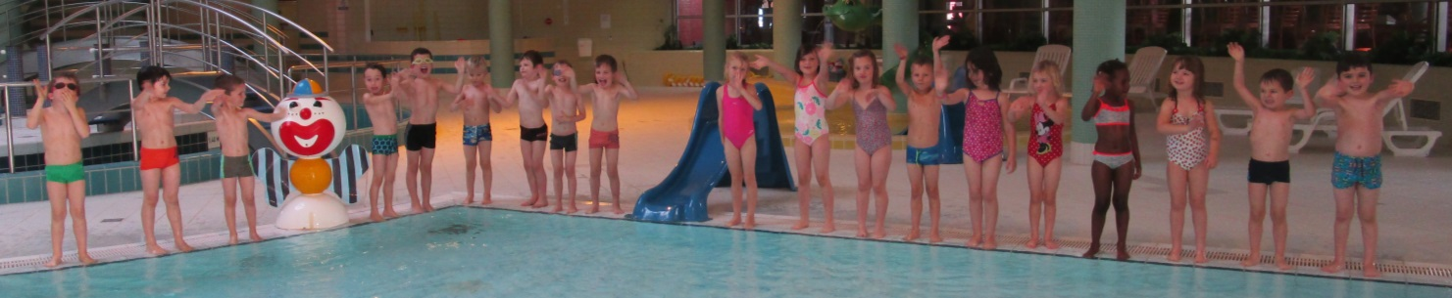

We begonnen deze week aan de pietenmutsen. De stroken werden versierd met schrijfpatronen. Via een dobbelsteen wisten ze welke patronen ze moesten schrijven. Daarna overschilderen met ecoline. De veer werd ook uitgeknipt en eraan geniet.

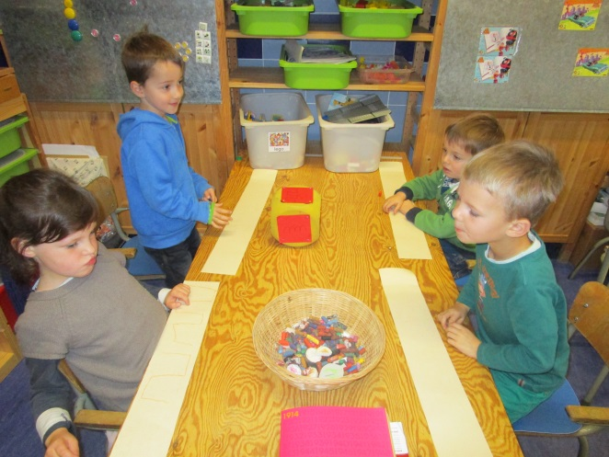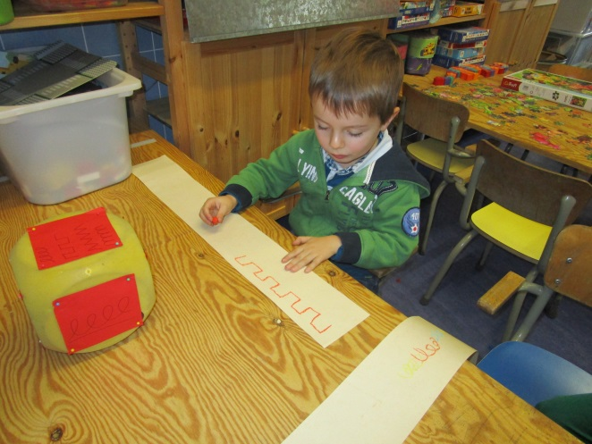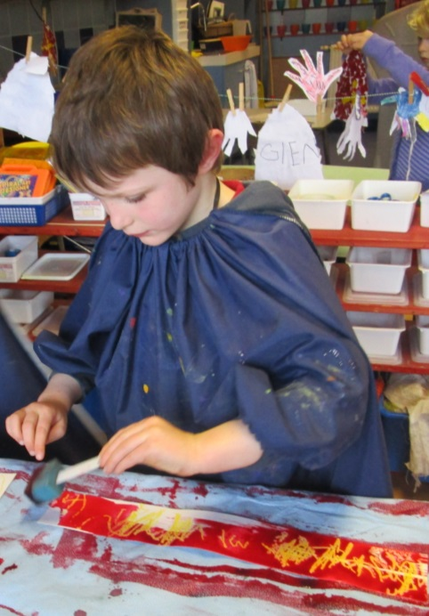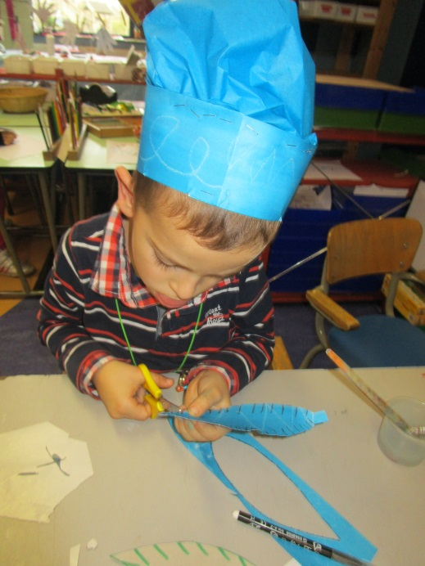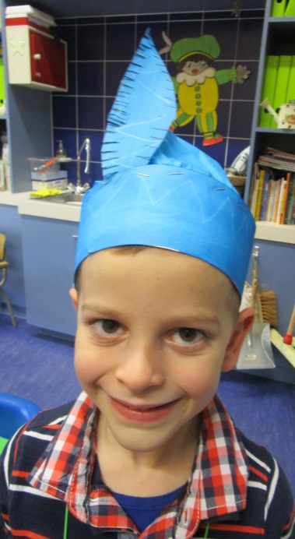

De mijters werden ook afgewerkt met goud en een strookje. De nietjes machine heeft veel mogen werken deze week .
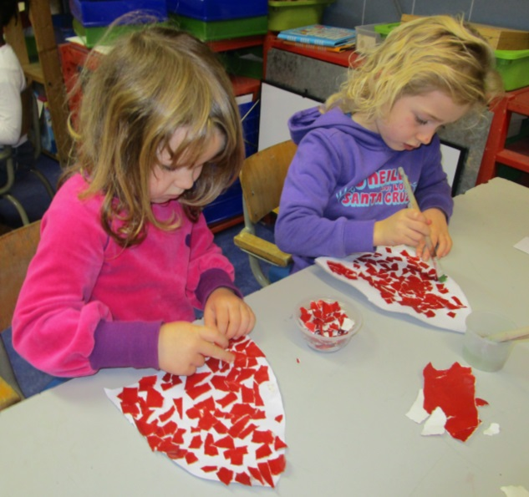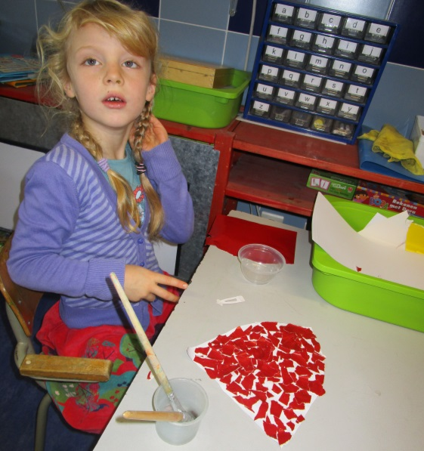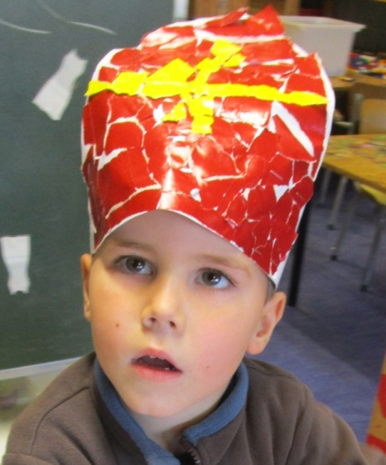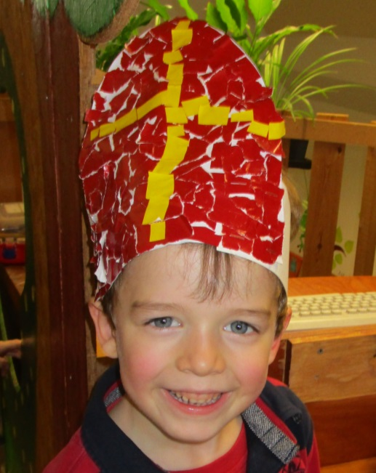

De kids boetseerden ook verder met het gekleurde zoutdeeg.
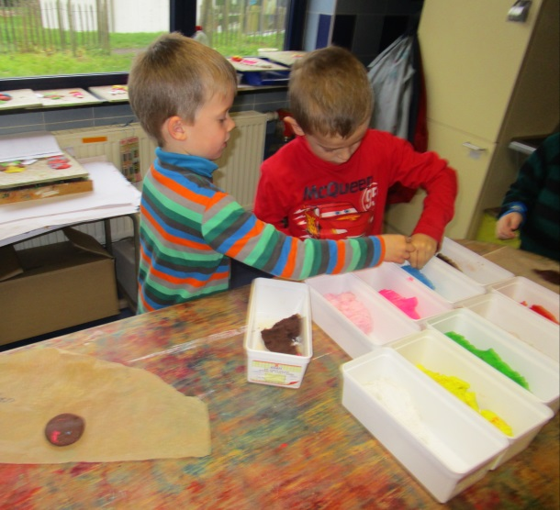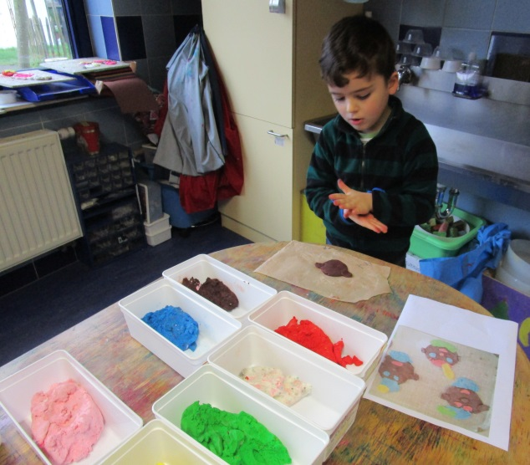
Sommige kinderen probeerden een sudoku uit. Deze is wel met prentjes.
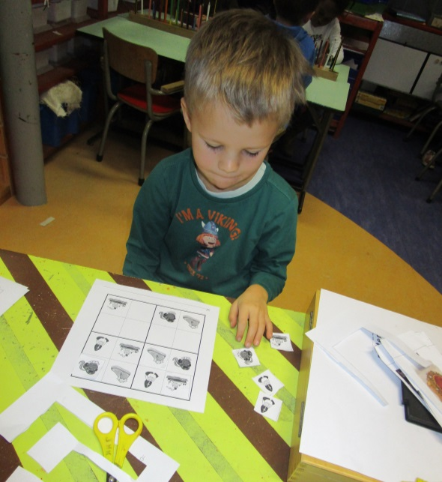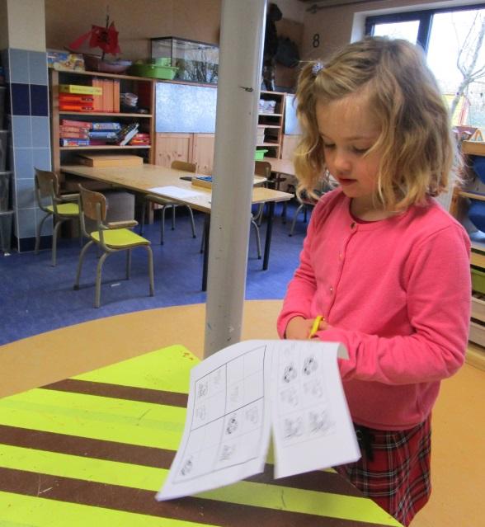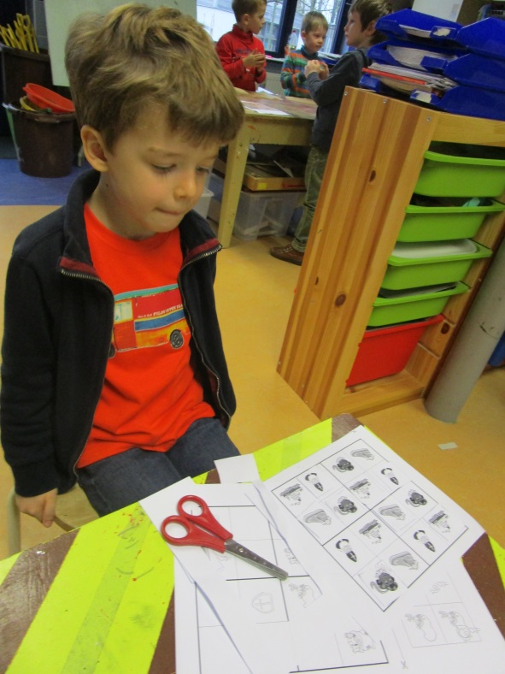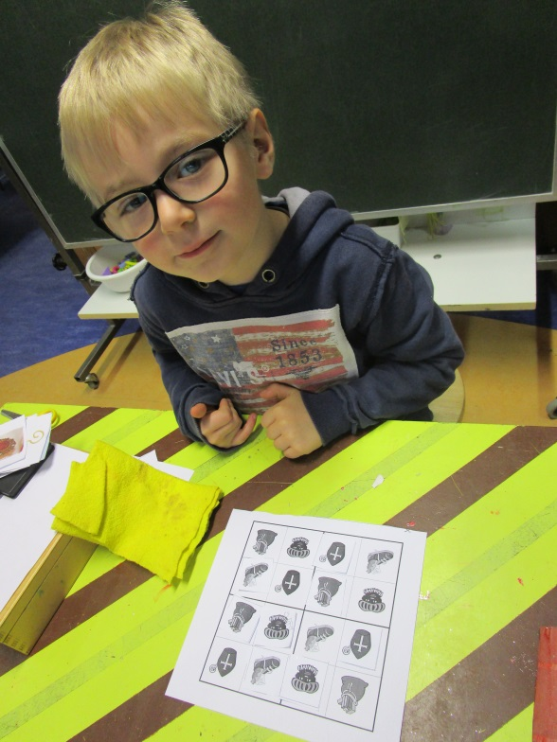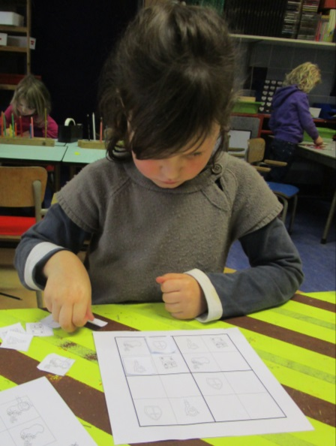
Andere kinderen kleurden de andere helft in van een prent, in spiegelbeeld.
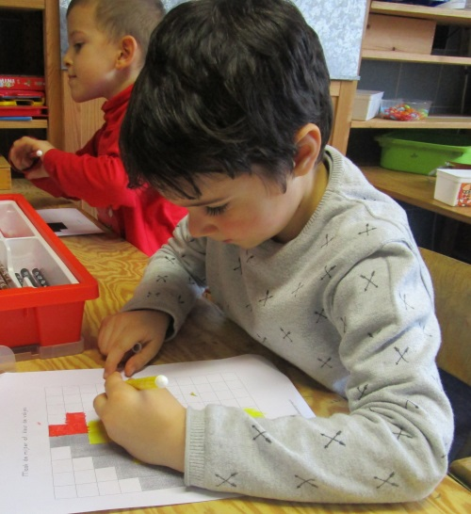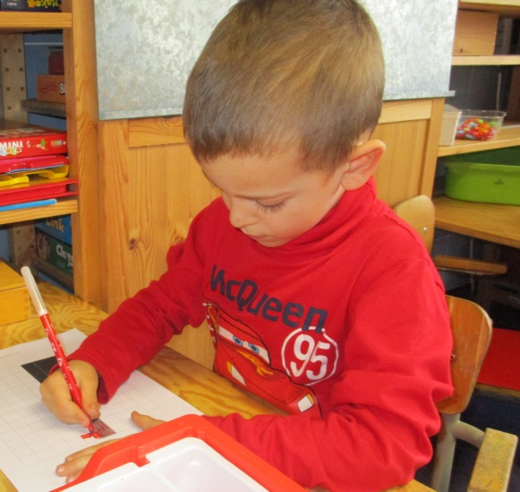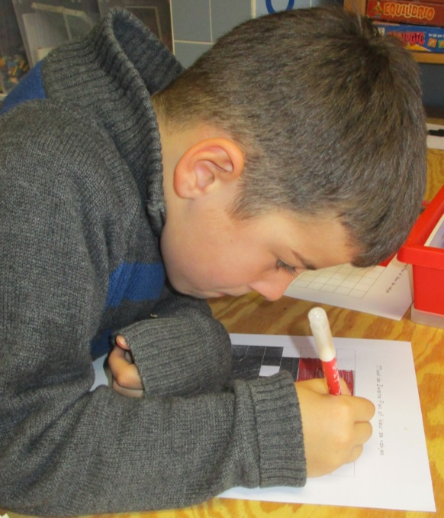

Miel schreef zijn brief voor sinterklaas met behulp van het rompompomboekje.
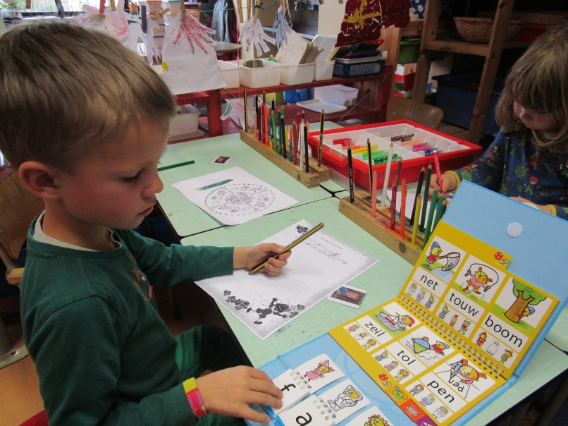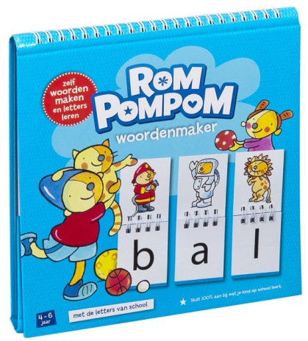
We begonnen ook met een vrije tekst over de sint en zijn pieten. Volgende week werken we die af en krijgen ze een opdracht ivm hun tekst.
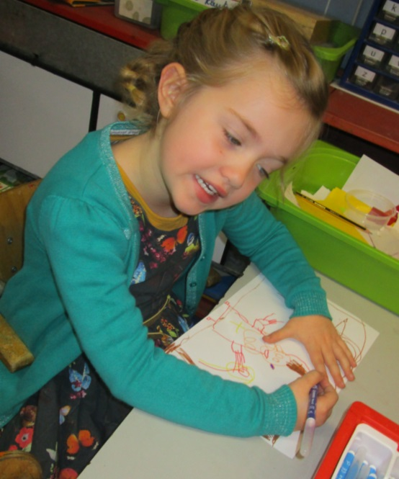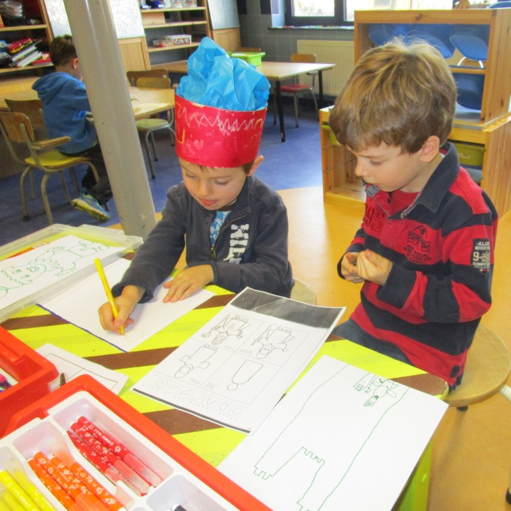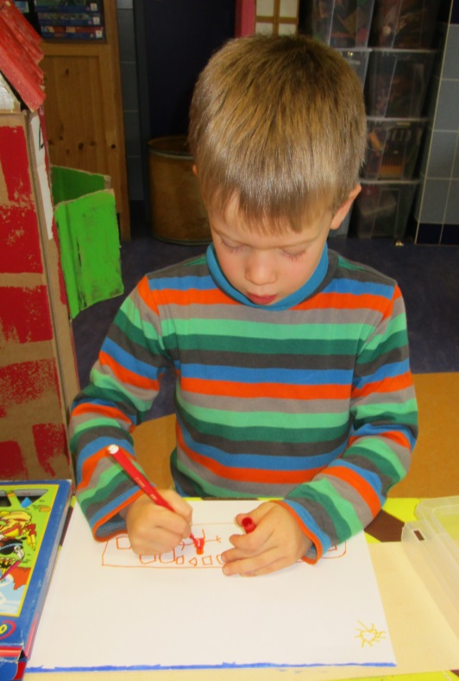

Bijna iedere dag bekeken we het Sinterklaasjournaal.
Jom deed zijn weetjeskring over insecten.
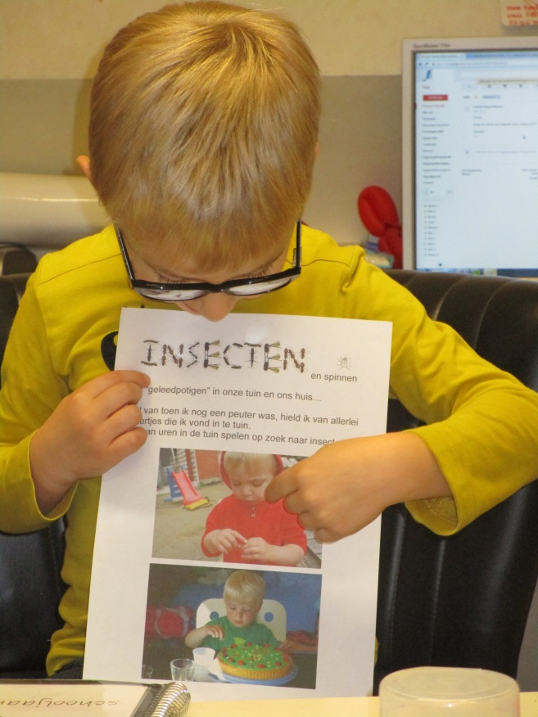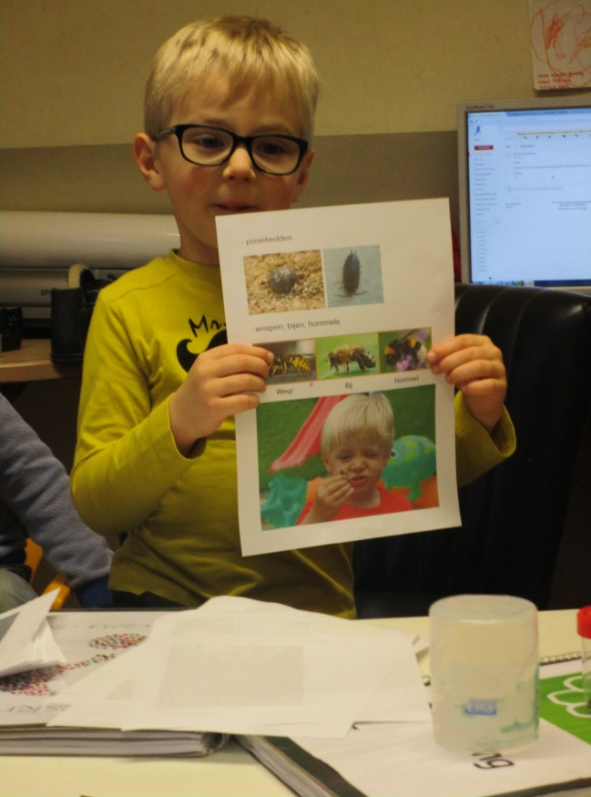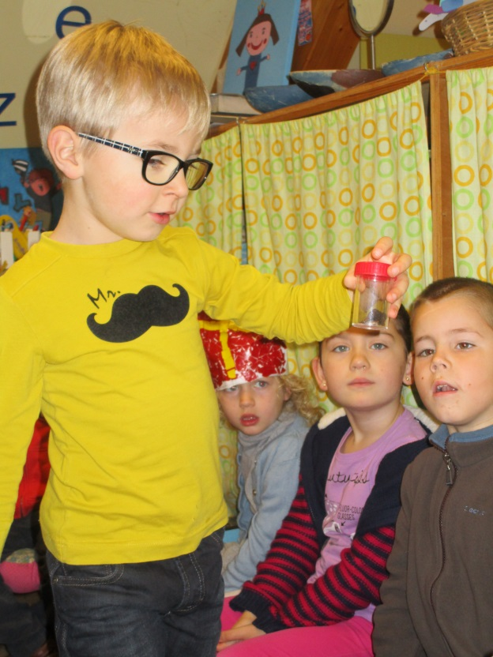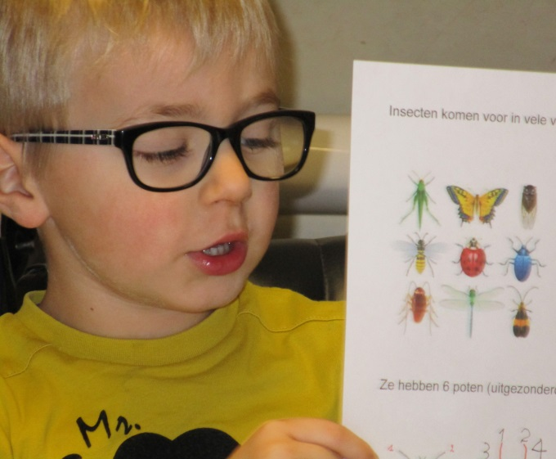

Maar de allerleukste dag was vooral donderdag.
De kinderen konden niet wachten om te vertrekken naar het huis van de Sint.
Dus die namiddag vertrokken we richting Kortrijk. Het was een superrondleiding door de pieten. We moesten eerst door een detector om te controleren of we wel braaf zijn geweest. En gelukkig brandde het lichtje niet, maar wel bij de juffen .
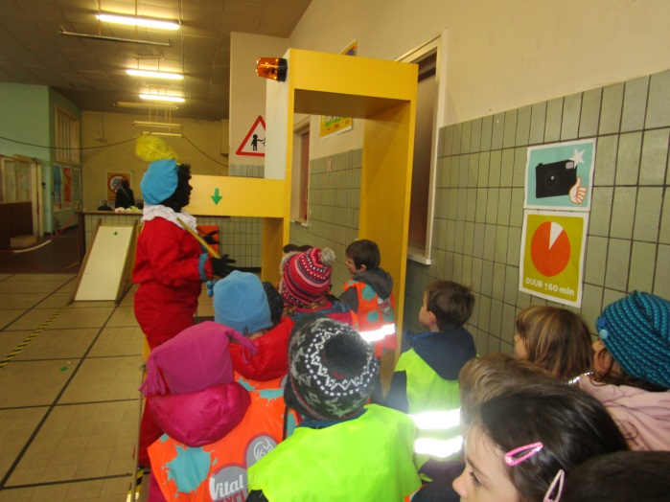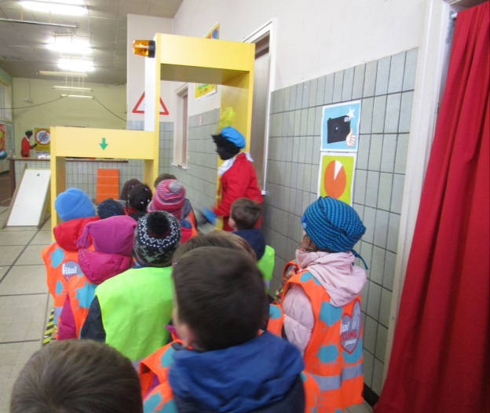

Daarna werden we gemeten, om te weten of alles in orde was , gleden van een glijbaan en probeerden op daken te klimmen en hadden we goed op de daken geklommen kregen we een pietenmuts.
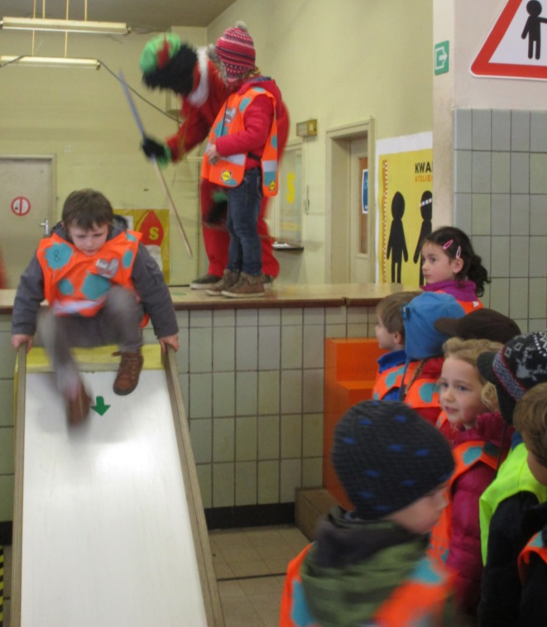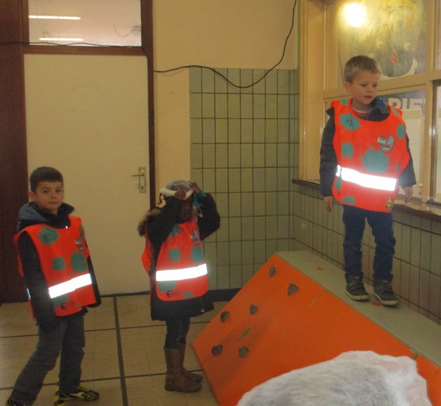
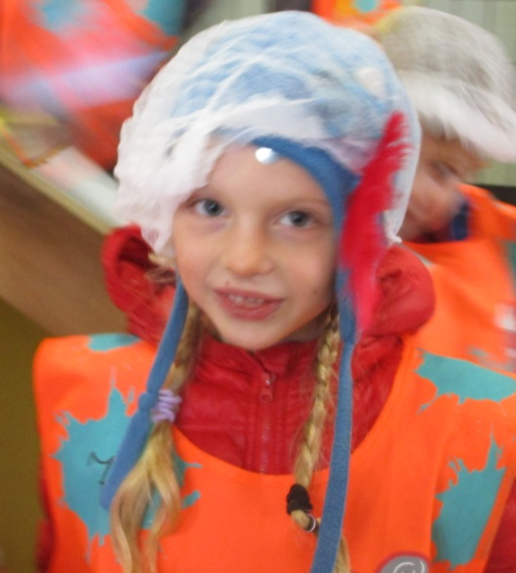

Samen met de pieten gingen we naar de tekenkamer. Iedereen mocht bij een blad zitten. De piet las een verhaal voor. Als je schoorsteen, schoen of zak hoorde en je had dit voor je liggen, mocht je een snoepje tekenen. En als laatste kregen we een stempel.
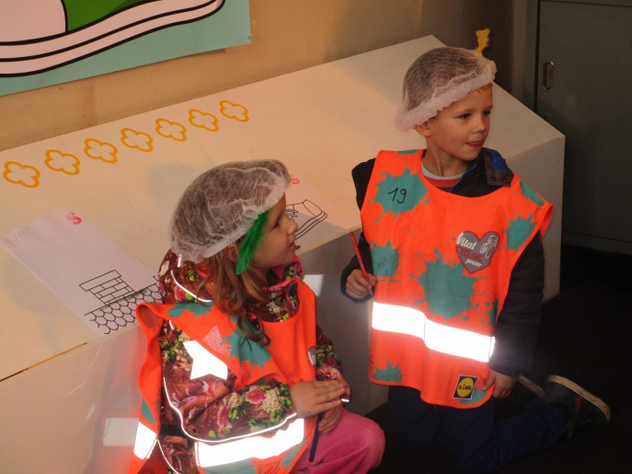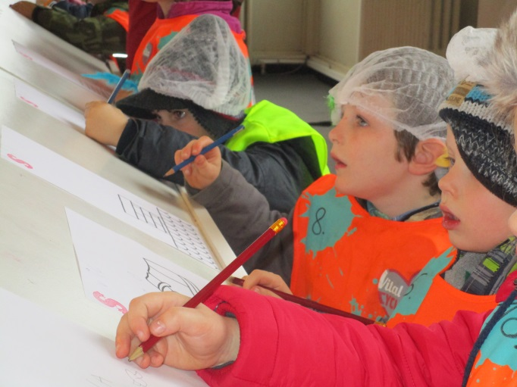

De volgende kamer was de speelgoedkamer.
We kregen een blaadje met 4 foto’s van speelgoed. De pieten toonden speelgoed en hadden we dit op ons blaadje, moesten we dit doorstrepen. Was alles doorstreept, moesten we “sinterklaas roepen”.
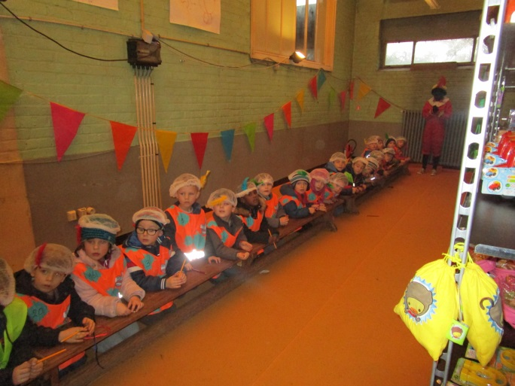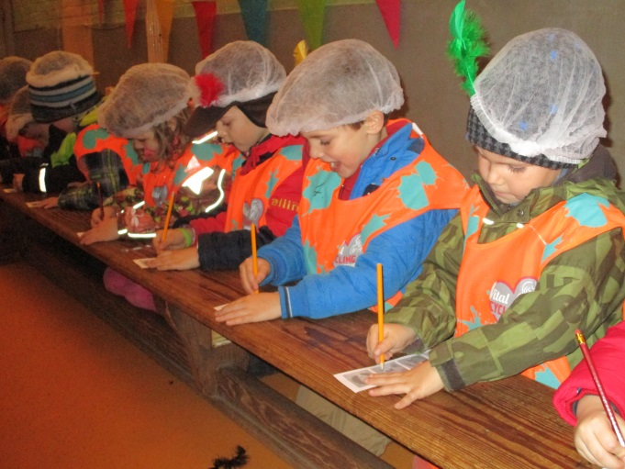

De kamer die volgde was de tutjeskamer, indrukwekkend.
We zagen het tutje van mega mindy, die helemaal kapotgebeten was. Zelfs mijn tutje hadden ze . Ik mocht die helaas niet mee doen naar huis .
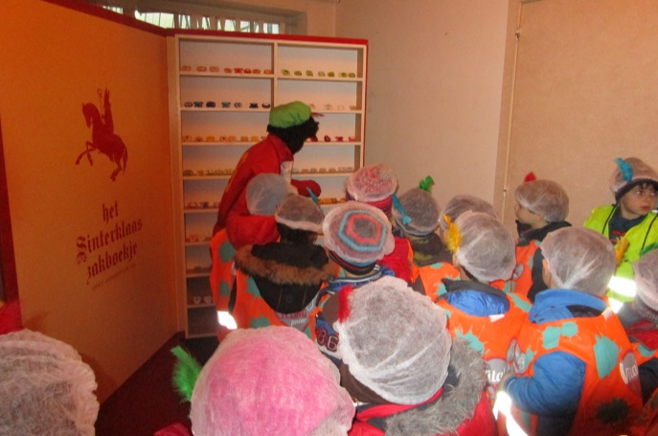

En dan was het grote moment aangebroken. In de volgende kamer zat de sint. Heel stil gingen we naar binnen, want de sint en de pieten waren aan het werken. We kwamen in de controlekamer.
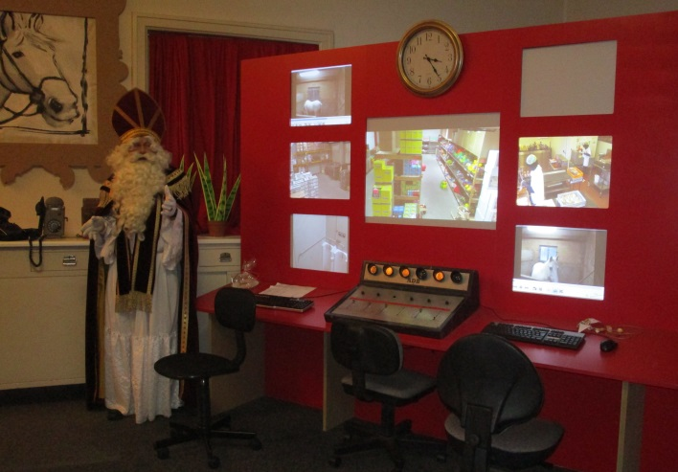
Sem en Arber mochten zelfs de staf van sinterklaas vasthouden en op zijn troon zitten.
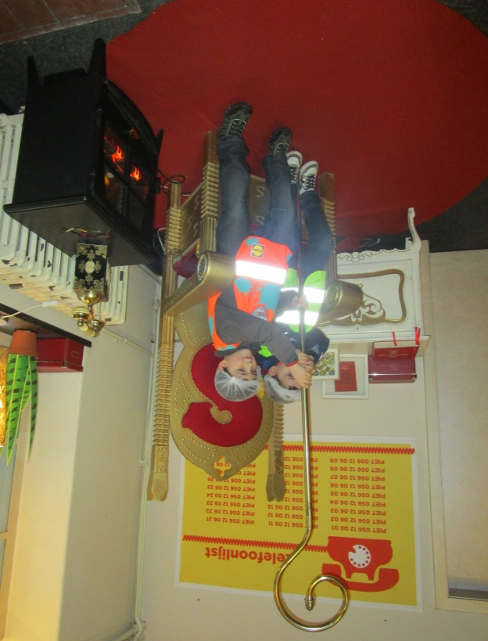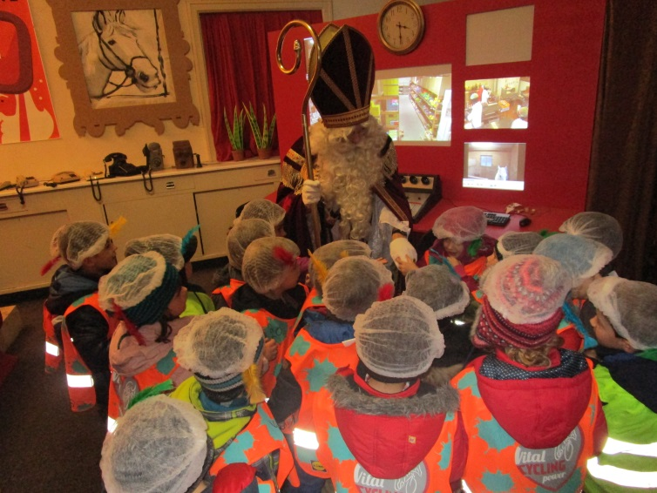

De volgende activiteit was rijden op de paardjes en racen tegen de pieten.

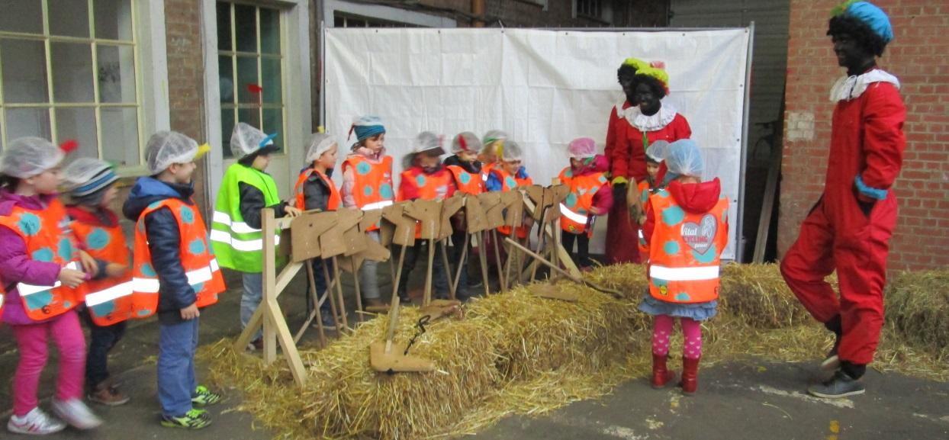

De laatste kamer was de flipperkamer. De ballen gooien en kwamen die terug in een gaatje, dan deden we een dansje ‘1, 2, 3 ……..’ (vraag maar eens hoe het moet)
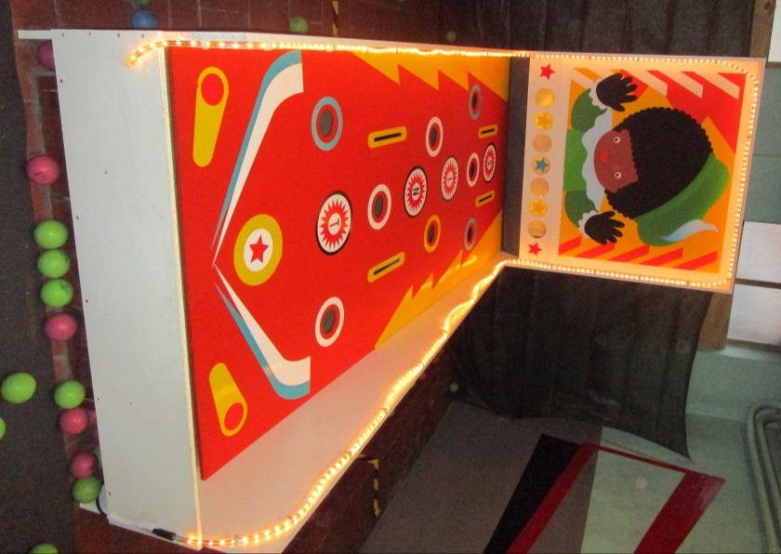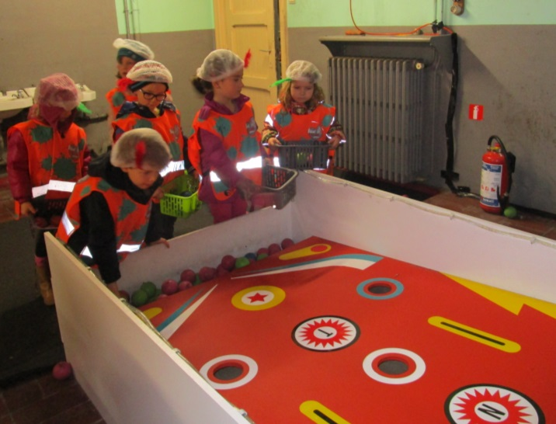

En om af te sluiten kregen we heerlijke letterkoekjes.
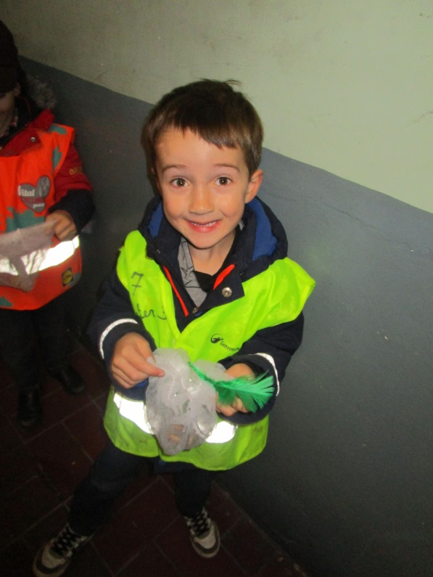

Het was een fantastisch avontuur. Bedankt aan alle chauffeurs.

In de klas liepen er soms hele bekende personen. Kennen jullie ze???
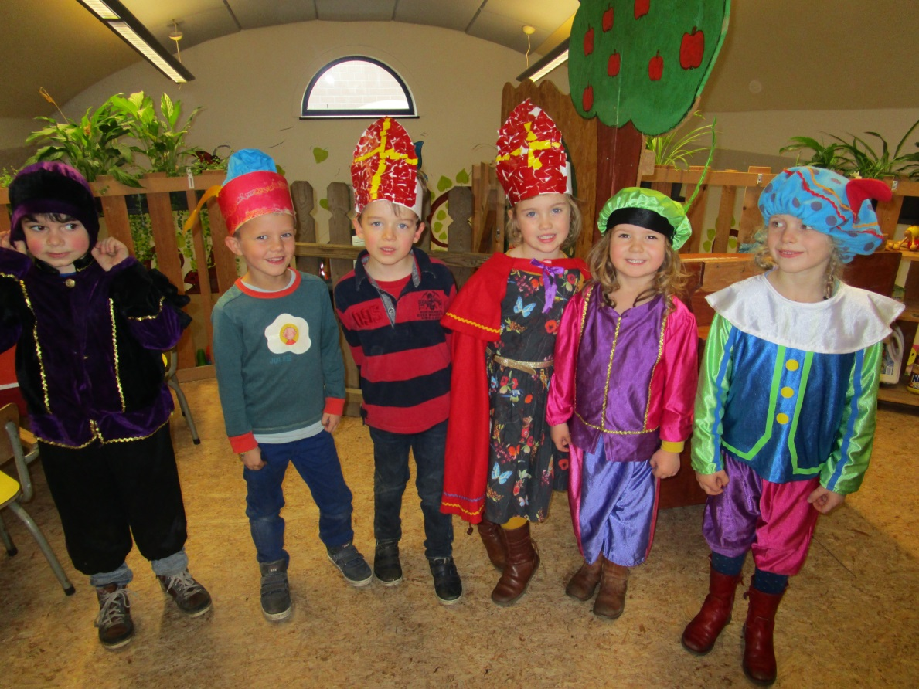

Alle hoeken werden ook uitbundig verkend … en jullie kunnen dit ook meebeleven op de foto’s via deze link.
https://picasaweb.google.com/118212263670910629587/Week1220142015

Bedankt Carine om te komen poetsen!!!!

Groetjes Emmy
Ps. Zijn er vragen, problemen,… één adres… kleuter 3
ofwel
kleuter3@reuzenhuis.be
ofwel
0497/024.260
ofwel
mij persoonlijk aanspreken.
Weetjeskringen:
Wanneer? | Wie? | Wat?
7 november | Emmy | De boom
14 november | Emiel | Mijn huis
21 november | Elena | De dolfijn
28 november | Jom | De insecten
5 december | Vic | De fiets
12 december | Lars | Auto’s
19 december | Gien
16 januari | arjeta
23 januari | Miel
30 januari | Loes
5 februari | Arlind
13 februari | sem
27 februari | Nino
6 maart | Thijs
13 maart | Ainoa
20 maart | Arber
27 maart | Julie
3 april | Michiel
24 april | Cédric
30 april | Roan
8 mei | Ashley

